附录：
32位 | 4核

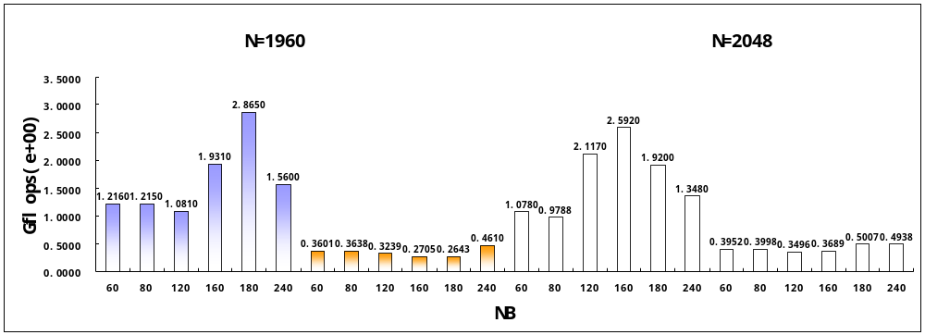
P×Q=2×2
P×Q=4×1
P×Q=2×2
P×Q=4×1

64位 | 16核

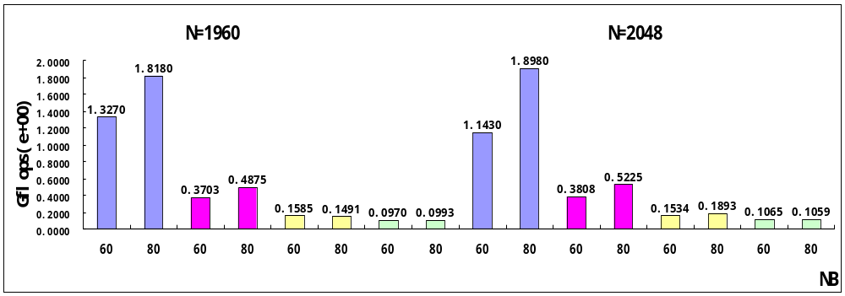
1×16
2×8
4×4
8×2
1×16
2×8
4×4
8×2

64位 | 4核

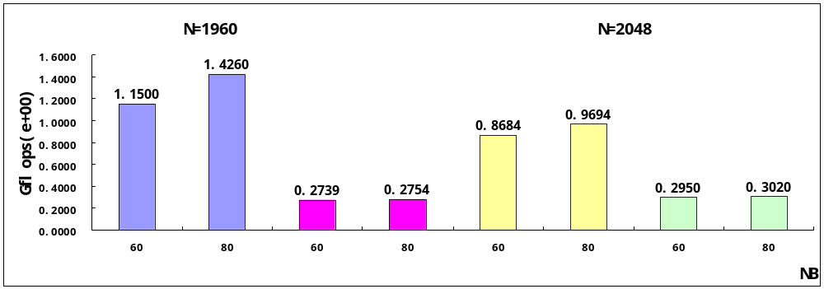
2×2
2×2
4×1
4×1

